在10月9日前在学部的科研信息管理系统填报成果

各位同学：
您好！为了学部师生科研成果统一高效管理，学部已启用科研信息管理系统，从去年开始研究生奖学金评选将从该系统中提取成果资料，不在系统中填写的成果将不计入奖学金考虑范畴，请各班同学于2020年10月9日前完成系统成果填报。
系统的开放时间：2020年9月25日-10月9日

一、系统入口
1. 登录学部官网网站https://geo.bnu.edu.cn/，点击右下方的“科研管理系统”进入；
2. 直接登录http://172.16.213.46/admin/index
3. 登陆账号：用户名为学号，初始密码为000000

二、填报内容、要求、方法

科研成果填报
- 成果内容
  - 学术论文：包括SCI检索、EI检索、中文核心、国际会议论文（外文）、其他期刊（有CN出版刊号）等论文；
  - 专著：要求作者姓名出现在封面页上、名字出现在章节编写者之列；
  - 专利：包括发明专利、实用新型专业两种；
  - 软件著作权
- 成果填报要求
- 各类所获奖项和公开正式出版发表的成果均应在我校就读期间取得；
- 学术成果的第一单位为北京师范大学；
- 学术成果取得的时间段为2019年9月1日起至2020年8月31日止；
- 本人为前三作者的论文为必填项目，其他情况可以自愿填写。
- 填报方法
首先查看个人成果是否已经被导入或者由合作作者填写，查看方法：成果查询—我的成果—论文/著作/专利/软件著作权，若已经填写无需重复填写。若没有填写，则需要录入成果，填写方法见 附件2：填报科研系统中成果信息。
数据填报提交后方可进入单位审核，保存未提交的数据将无法显示在审核界面。
特别说明：与学部老师合作发表的论文，系统中已经录入但是在“我的成果”栏目中没有显示，可能是由于录入论文的作者信息不全，只需要添加作者信息即可，不需要重新录入。具体操作步骤见附件1。

学生个人成果（实践类）填报
填报内容包括学术\文体竞赛类奖励、学生干部经历、学术交流与实践活动，具体要求如下：
- 学术\文体竞赛类奖励包括国际级、国家级、省部级、校级竞赛奖励；
- 学生干部必须任职满一届；
- 学术交流包括作为主讲人进行朋辈交流或演讲；实践活动包括寒暑假社会实践、学部组织或认定的志愿服务活动。
填写方法见 附件2：填报科研系统中成果信息

三、信息审核
成果填报结束后，进入信息审核阶段，科研成果部分由学部统一审核，实践类填报内容由班级进行审核。审核过的信息不能再修改，请各位同学认真填写。

感谢各班的支持和配合！
若有问题可以联系 学部学工办石老师 58807658 dlxg@bnu.edu.cn

地理科学学部学工办
2020年9月21日

附件1：
科研系统填写说明
登录系统（http://172.16.213.46/admin/index，用户名为学号，初始密码为000000）
一、科研成果填报
进入填报页面，选择成果填报—科研成果—论文—新增—
（一）填写论文
包括基本信息、署名作者、论文附件三个部分，填写要求如下：
1. 基本信息
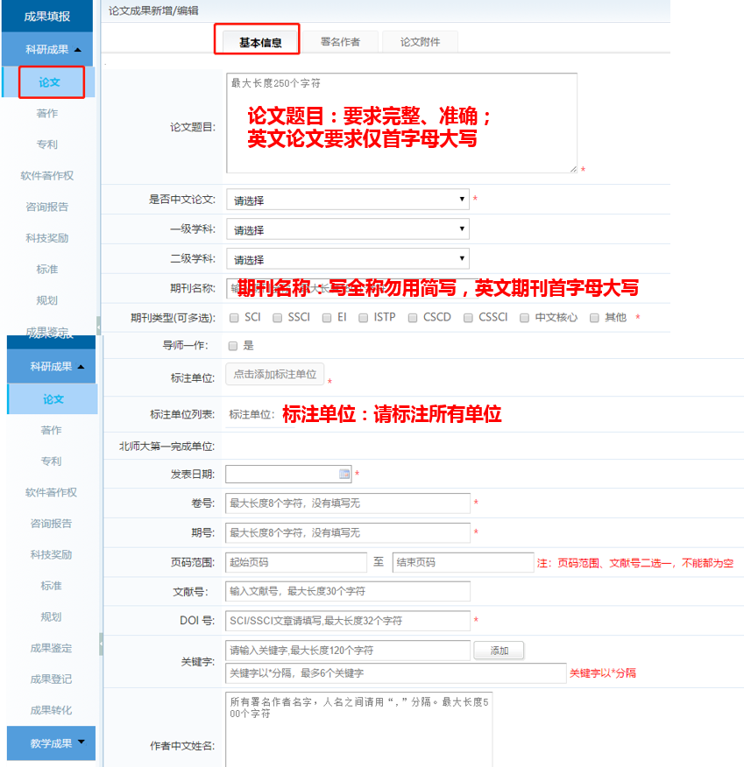

特别说明：
要特别注意与学部老师合作发表的论文，若系统中已经录入但是在“我的成果”栏目中没有显示，可能是由于录入论文的作者信息不全，只需要添加作者信息即可，不需要重新录入。操作步骤如下：
成果填报——论文——在论文题目中输入题目——点击外部任何位置（比如，下图绿色圈出位置），若出现“您输入的成果信息疑似重复，请查看详情后确认，以免重复录入”字样
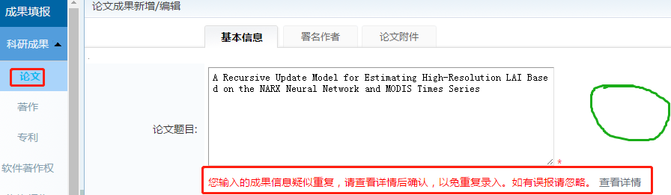
——点击查看详情，出现以下界面，然后点击“查看详情并完善成果内容”
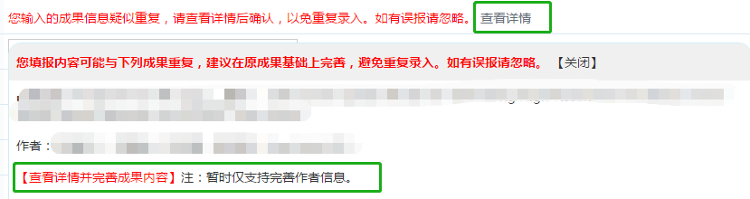
——出现以下界面，完善署名作者信息——保存
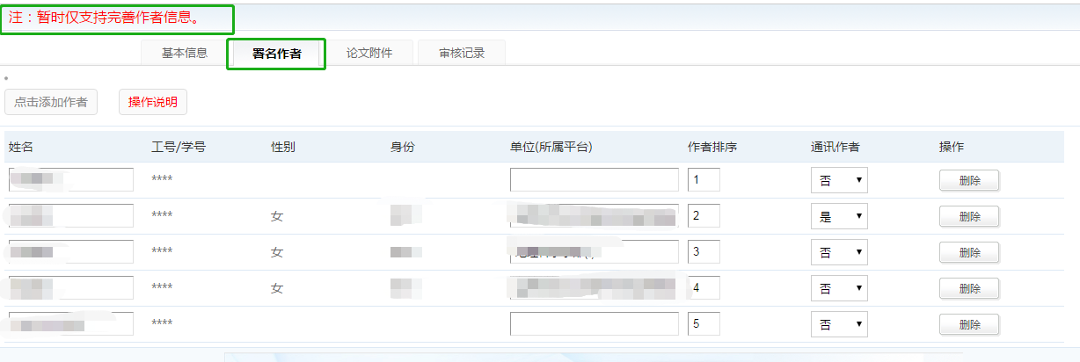

2. 署名作者
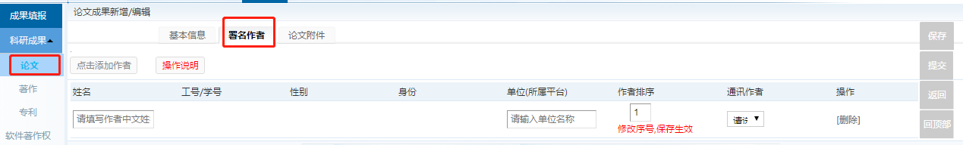
在署名作者栏目中，必须添加学部师生的信息，其他单位人员自愿填写
3. 论文附件
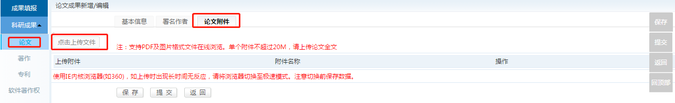
请上传PDF格式文件
（二）著作
著作部分要添加基本信息、封面作者、著作附件三部分
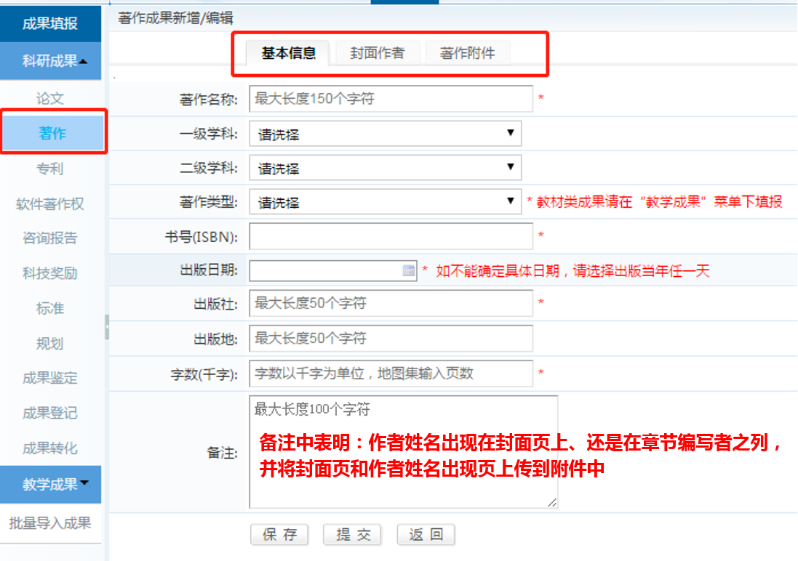
（三）专利
包括基本信息、发明人、专利附件，请填写所有发明人信息
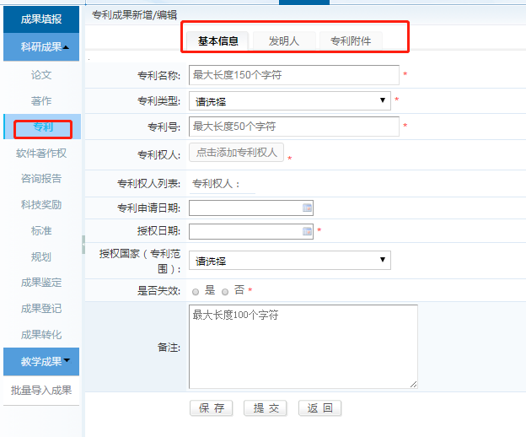
（四）软件著作权
包括基本信息、作者、附件，请填写所有作者信息
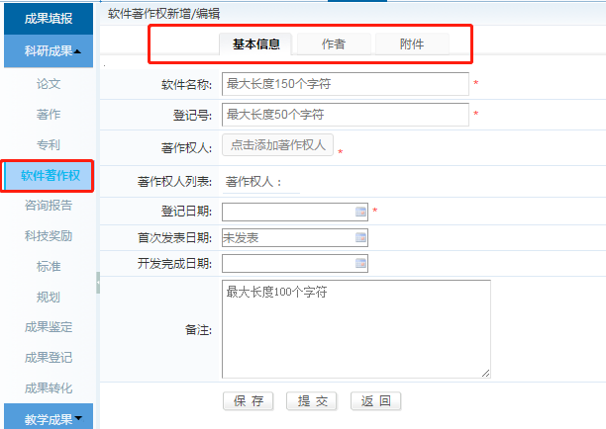

二、学生个人成果（实践类）
（一）干部经历
填写基本信息、申报人、证明材料，证明材料可从主责教师那边开取。
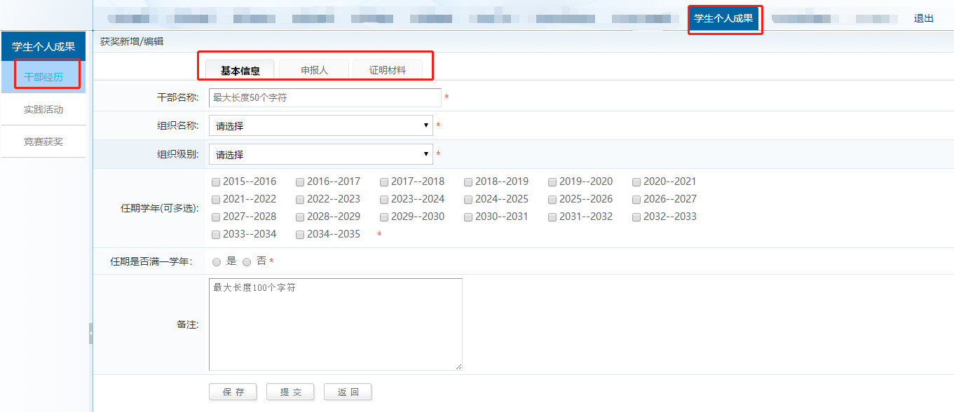
（二）实践活动
填写基本信息、申报人、证明材料
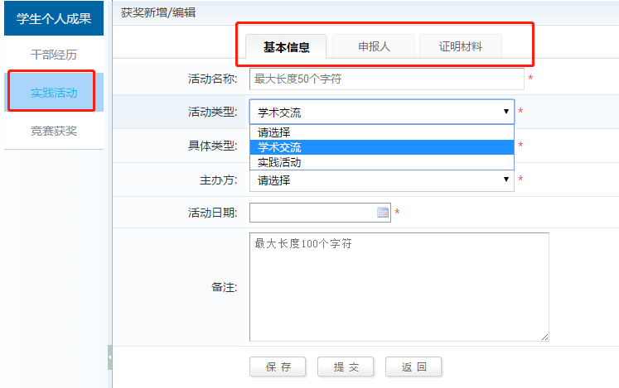
（三）竞赛获奖
填写基本信息、获奖人、附件。
